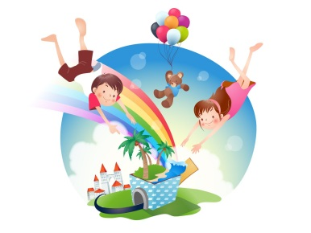

***ЛЕТО 2021 ПРОВЕДЁМ С ПОЛЬЗОЙ!***

***О чём полезно знать всем родителям***

Наступило лето – долгожданная пора для детей и, конечно же, для родителей.

Важно, чтобы ожидания от каникул не обернулись несчастьями, травмами, не привели сыновей и дочерей в сомнительные компании и дети не преступили закон.

Родители должны знать, какие последствия имеют невнимание к детям, игнорирование элементарных норм обеспечения их безопасности дома и на улице, а нередко, банальная непредусмотрительность.

Необратимое – это гибель детей.

Ежегодно в Беларуси от различных травм гибнет более 150 детей, 50-90 становятся инвалидами.

**Опасны для детей водные объекты.**

Основными причинами несчастий на воде в большинстве случаев становятся оставление детей без присмотра, а также неосторожное поведение детей подросткового возраста.

Детям категорически запрещено купаться без присмотра взрослых. Необходимо тщательно изучить с детьми правила поведения на воде, рассказать об опасностях, с которыми можно столкнуться при их несоблюдении, а также самому взрослому помнить о мерах безопасности.

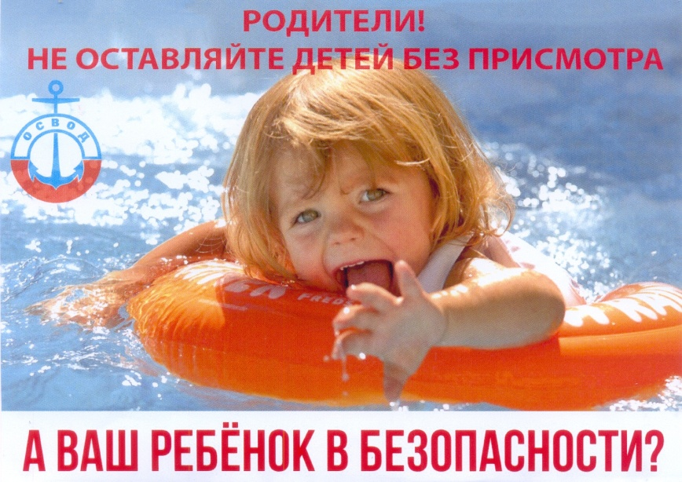Нельзя не обратить внимание на опасность посещения меловых карьеров, купания в них, отдыхе на берегах и склонах и прилегающей территории. Карьеры относятся к производственным объектам повышенной опасности, имеют большую глубину и не приспособлены для купания, борта карьеров склонны к внезапным обрушениям. Спасти человека на таких объектах крайне сложно.

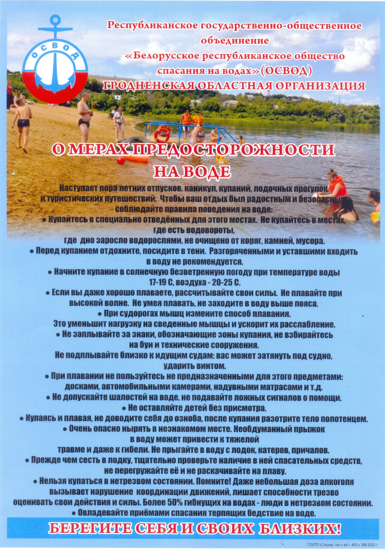

**К ТЯЖЁЛЫМ ФИЗИЧЕСКИМ И МАТЕРИАЛЬНЫМ ПОСЛЕДСТВИЯМ**

**ПРИВОДЯТ ИГРЫ С ОГНЁМ**

Проводя «эксперименты», дети становятся поджигателями домов, хозяйственных построек. А результат – увечья детей и внушительные административные штрафы родителям.

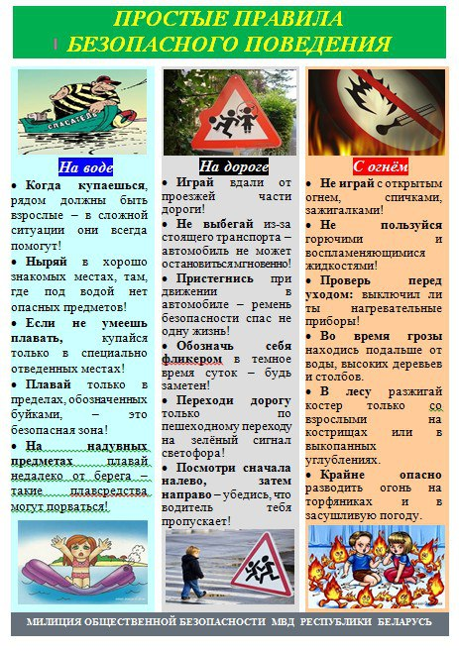Анализ пожаров по причине детской шалости свидетельствует об отсутствии у детей навыков осторожного обращения с огнём, а также недостаточным контролем за их поведением со стороны взрослых.

**ОДНОЙ ИЗ САМЫХ БОЛЬШИХ**

**ПРОБЛЕМ ЯВЛЯЕТСЯ ДЕТСКИЙ ДОРОЖНО-ТРАНСПОРТНЫЙ ТРАВМАТИЗМ**

Как показывает статистика, для детей-пешеходов характерны те же нарушения Правил дорожного движения, что и для взрослых участников движения. Наиболее распространены – переход улицы в неположенном месте, неожиданное появление на проезжей части из-за транспортных средств, неправильное передвижение на велосипеде.

Ребёнок непредсказуем. Автомобилист в городе напряжён и раздражён пробками, в деревне расслаблен и его внимание размыто. Когда случится непоправимое, будет уже не важно, кто прав, а кто виноват.

В текущем году наблюдается ухудшение дорожной безопасности детей. Зарегистрировано более 20 дорожно-транспортных происшествий, в которых пострадали дети, 3 – погибли.

Родители обязаны объяснять своим детям Правила дорожного движения, как правильно вести себя вблизи проезжей части, а также следить за тем, чтобы дети не играли и не катались на велосипедах на дорогах. И не только объяснять, но и самим при переходе проезжей части показывать положительный пример детям.

Напомним, что детям, не достигшим 14 лет, запрещено управлять велосипедом на автомагистралях и приравненных к ним дорогам, а детям, не достигшим 16 лет, - скутером (мопедом, квадроциклом).

Находясь с ребёнком на проезжей части, нельзя спешить, надо переходить дорогу размеренным шагом. Иначе дети научатся спешить там, где надо наблюдать и соблюдать правила безопасности. Маленького ребенка надо крепко держать за руку, быть готовым удержать при попытке вырваться – это типичная причина несчастных случаев.

Следует учить ребенка смотреть. У ребёнка должен быть выработан твердый навык: прежде, чем сделать первый шаг с тротуара, необходимо повернуть голову и осмотреть дорогу во всех направлениях. Это должно быть доведено до автоматизма.

Отправляя детей на улицу, следует одевать их в яркую одежду со световозвращающими элементами или фликерами.

Правила поведения на объектах БЖД:

Ссылка для скачивания файлов: <https://cloud.mail.ru/stock/1s75vsy8KCjdoePsLc1KGWYN>

Детский травматизм:

Ссылка для скачивания файлов: <https://cloud.mail.ru/stock/aLaYUi5HmJodGWYMLMvvE3Jx>

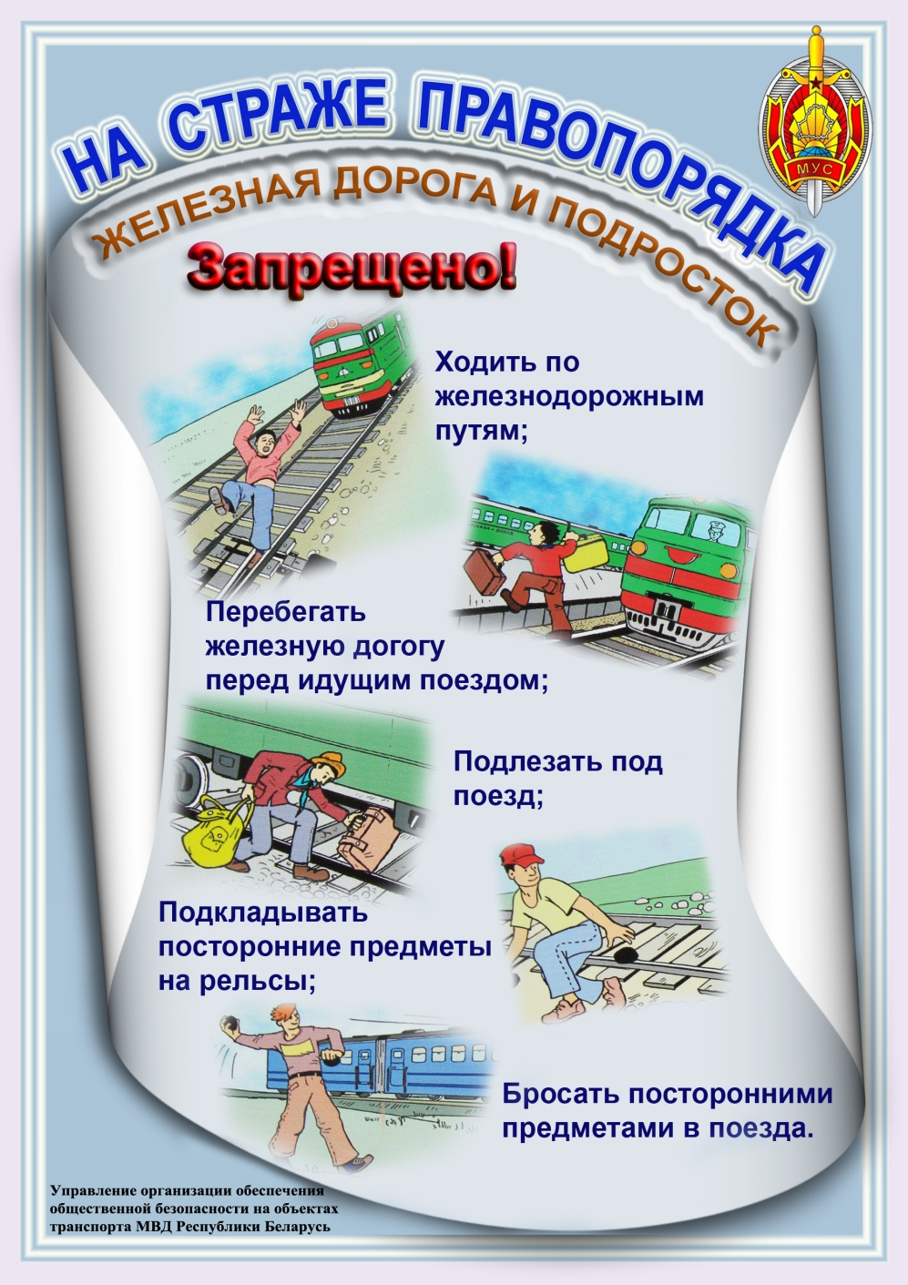

**ПРАВИЛА ПОВЕДЕНИЯ НА ДОРОГЕ**

1. Переходите дорогу только на зелёный сигнал светофора.

2. Переходить дорогу можно только на пешеходном переходе, обозначенном специальным знаком и «зеброй». При наличии подземного перехода предпочтительней использовать его при переходе через дорогу.

3. При переходе через дорогу на пешеходном переходе, не оборудованном светофором, следует не забывать сначала посмотреть направо, а, дойдя до середины дороги, налево.

4. Не следует перебегать дорогу перед близко едущей машиной. Лучше подождать, когда она проедет. Водитель может не успеть затормозить, а вы можете неожиданно упасть, создавая тем самым аварийно опасную ситуацию, а также ситуацию опасную для вашей жизни и жизни водителя.

5. Не забывайте, что при переходе через дорогу автобус и троллейбус следует обходить сзади, а трамвай спереди.

6. При проезде в пригородных поездах соблюдайте правила поведения; переходите железнодорожные пути в строго отведённых для этого местах.

7. При пользовании общественным транспортом соблюдайте правила поведения в общественном транспорте, будьте вежливы, уступайте места пожилым пассажирам, инвалидам, пассажирам с детьми и беременным женщинам.

**УВАЖАЕМЫЕ РОДИТЕЛИ!**

Правилами дорожного движения дети отнесены в особую категорию. В силу возраста они не всегда обучены и способны адекватно реагировать на складывающуюся обстановку и в случае какой-либо нештатной ситуации могут повести себя неправильно.

Когда ребёнок идет со взрослым, он всецело доверяет ему и полагается на него. Папе и маме нельзя устраняться от этого вопроса – родители самые важные участники обучения и воспитания!

Нужно пройти вместе с ним новый маршрут, например, к детскому саду или школе, рассказать ему, как правильно переходить, показать ему как пройти к пешеходному переходу и так далее. Здесь очень важно научить ребёнка видеть опасность.

На дороге дети выступают в качестве пешеходов, пассажиров и велосипедистов. Очень редко в качестве водителя.

**Дети пешеходы:**

1. Стоящие автомобили представляют большую опасность для детей. Средняя высота автомобиля составляет 150 см. Такой рост имеют дети в возрасте 12-14 лет. А до него детей просто не видно из-за припаркованных автомобилей во дворах и на других проездах.

2. На пешеходных переходах до выхода – убедиться, что транспорт уступает, а еще лучше – дождаться, когда проедет. Ни в коем случае не бежать с первой секундой зеленого светофора. Вообще, пешеходный переход создает ложное ощущение безопасности.

3. Гаджеты и музыкальные наушники отвлекают внимание и мешают воспринимать окружающую обстановку.

**Пассажиры:**

1. В автомобиле всегда использовать автокресла, а если рост или возраст позволяет – только ремни безопасности.

2. Общественный транспорт необходимо ожидать на удалении и не подходить близко к подъезжающему автобусу.

3. Держаться за поручни крепко, во время движения не передвигаться по салону.

4. Использовать гаджеты кратковременно либо тогда, когда ребенок уверенно сидит или крепко держится за поручни.

**Велосипедисты:**

1. Скорость велосипеда должна быть невысокой, особенно в людных местах или вблизи перекрестков.

2. Выбирать для езды нужно тротуары и велодорожки, парки, зоны отдыха. Если это маленький населенный пункт – школьный стадион, любые другие участки, где нет движения транспорта или оно минимально.

3. Использовать защитный шлем, налокотники, наколенники.

4. В соответствии с действующими требованиями Правил – необходимо спешиваться на пешеходном переходе и вести.

**ОСОБУЮ ОПАСНОСТЬ ДЛЯ ДЕТЕЙ ПРЕДСТАВЛЯЮТ ОТКРЫТЫЕ ОКНА И БАЛКОНЫ**

Большинство падений происходит из-за недостатка контроля за поведением детей со стороны взрослых, рассеянности родных и близких, забывающих закрывать окна, отсутствия на окнах блокираторов или оконных ручек - замков, неправильной расстановки мебели, дающей возможность детям самостоятельно забираться на подоконники, наличие москитных сеток, создающих иллюзию закрытого окна. Вот реальные примеры трагедий.

В г. Гомеле трёхлетний ребенок выпал из окна 7-го этажа на бетонную плиту и умер: малыш был в гостях у бабушки и дедушки, однако на момент происшествия находился в комнате один.

В апреле 2020 года в г. Вилейке Минской области из окна многоэтажки выпал 9-месячный мальчик. Мать уложила сына спать в люльку и поставила её на письменный стол, стоявший вплотную к окну. Приоткрыла створку для проветривания и ушла в другую комнату заниматься домашними делами. Ребёнок спал примерно полтора часа. А когда проснулся, выбрался из люльки, направился к окну и выпал со второго этажа.

Следует помнить, что нельзя рассматривать москитную сетку как средство против падения, так как ни одна москитная сетка не рассчитана на вес даже самого маленького ребёнка.

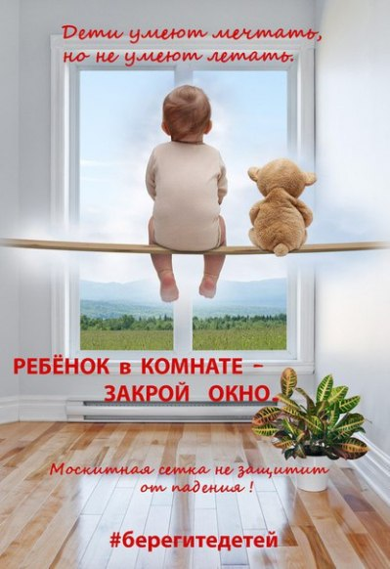Нельзя показывать ребёнку как открывается окно. Чем позднее он научится делать это самостоятельно, тем более безопасным будет его пребывание в квартире. Ради безопасности детей следует снимать ручки со стеклопакетов, чтобы малыш не мог самостоятельно открыть окно, а также обязательно использовать запирающие устройства («детские замки»). Необходимо отодвигать мебель от окон, это поможет предотвратить случайное попадание ребенка на подоконник.

**АДМИНИСТРАТИВНАЯ ИЛИ УГОЛОВНАЯ ОТВЕТСТВЕННОСТЬ**

Родители должны знать, что совершение их детьми правонарушений и преступлений до достижения возраста, с которого наступает административная или уголовная ответственность**,** будет свидетельствовать о невыполнении родителями обязанностей по воспитанию детей и повлечет административную ответственность по статье 9.4 Кодекса об административных правонарушениях Республики Беларусь («Невыполнение обязанностей по воспитанию детей»).

Детей надо предупредить об ответственности за нарушение общественного порядка, распитие пива, спиртных напитков, управление без прав транспортными средствами, совершение хулиганских или иных противоправных действий, в том числе в глобальной компьютерной сети Интернет, влекущих необходимость вмешательства правоохранительных органов. Дети должны знать, что не смогут поступить на службу в правоохранительные органы, если за плечами у них будет судимость за совершенное преступление. Кажущиеся им безобидные административные правонарушения, как распитие спиртных напитков, пива в общественных местах, мелкое хулиганство и другое также могут стать препятствием для поступления на государственную службу.

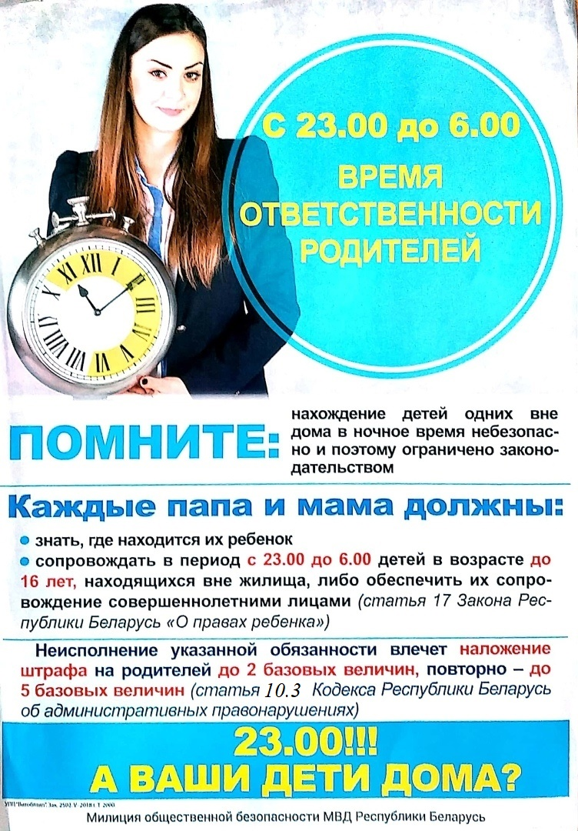

**Милиция информирует, что за участие в несанкционированных массовых мероприятиях наступает административная и уголовная ответственность в соответствии с законодательством Республики Беларусь!**

**АДМИНИСТРАТИВНАЯ ОТВЕТСТВЕННОСТЬ**

Статья 24.23 Нарушение порядка организации или проведения массовых мероприятий - наложение штрафа в размере до ста базовых величин, или общественные работы, или административный арест.

**Ответственность с 16 лет.**

**Статья 19.1** Мелкое хулиганство - наложение штрафа в размере от двух до тридцати базовых величин или общественные работы, или административный арест.

**Ответственность с 14 лет!!!**

**Статья 24.3** Неповиновение законному распоряжению или требованию должностного лица при исполнении им служебных полномочий - штраф в размере от двух до ста базовых величин или общественные работы, или административный арест*.*

**Ответственность с 16 лет.**

**В случае совершения указанных противоправных деяний лицом, не достигшим на момент совершения возраста, с которого наступает административная ответственность, предусмотрены меры воздействия в отношении родителей по статье 10.3 Невыполнение обязанностей по воспитанию детей -** **штраф до двадцати базовых величин.**

**УГОЛОВНАЯ ОТВЕТСТВЕННОСТЬ**

**Статья 342.** Организация и подготовка действий, грубо нарушающих общественный порядок, либо активное участие в них - штраф, или арест, или ограничение свободы на срок до трех лет, или лишение свободы на тот же срок.

**Ответственность с 16 лет.**

**Статья 361.** Призывы к действиям, направленным на причинение вреда национальной безопасности Республики Беларусь - арест или лишение свободы на срок до трех лет.

**Ответственность с 16 лет.**

**Статья 363.** Сопротивление сотруднику органов внутренних дел или иному лицу, охраняющим общественный порядок – исправительные работы на срок до двух лет, или арест, или ограничение свободы на срок до трех лет, или лишение свободы на срок до двух лет.

**Ответственность с 16 лет.**

**Статья 364.** Насилие либо угроза применения насилия в отношении сотрудника органов внутренних дел - арест, или ограничение свободы на срок до пяти лет, или лишение свободы на срок до шести лет.

**Ответственность с 16 лет.**

**Статья 369-3.** Нарушение порядка организации или проведения массовых мероприятий - арест, или ограничение свободы на срок до трех лет, или лишение свободы на тот же срок**.**

**Ответственность с 16 лет.**

**СЛЕДУЕТ НАПОМНИТЬ ДЕТЯМ О ЗАПРЕТЕ**

**ОБЩЕНИЯ С МАЛОЗНАКОМЫМИ ЛЮДЬМИ**

Если ребёнок посещает какие-либо массовые мероприятия самостоятельно, необходимо постоянно быть с ним на связи, чаще звонить ему, узнавать, куда и с кем он уходит, чтобы иметь возможность связаться не только с ним, но и его друзьями, а также их родителями.

Не будет лишним рассказать детям, что все взрослые были школьниками, студентами, что школьные годы, молодость, веселые компании – все это очень интересно и здорово, но всё это быстро заканчивается, наступает самостоятельная жизнь и наступает период, когда приходится отвечать за совершенное когда-то в молодости.

Уважаемые взрослые, пресекайте все небезопасные детские игры, поступки, случайным свидетелем которых вы стали. Помните, сегодня вы остановили на пути к беде чьего-то ребёнка, а завтра кто-то остановит вашего.

Полезного и безопасного лета всем!

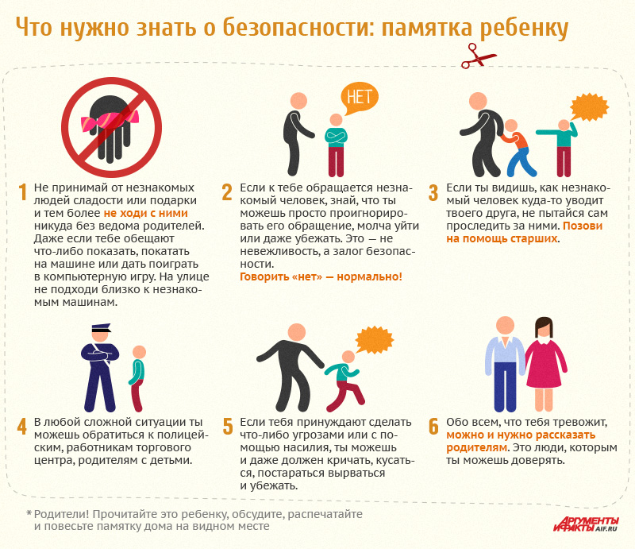

Внимание! По вопросам занятости детей на летних каникулах нужно обращаться в территориальные управления (отделы) образования, комитеты общественного объединения «Белорусский республиканский союз молодёжи», комиссии по делам несовершеннолетних, проконсультироваться по всем вопросам воспитания детей можно в районных социально-педагогических центрах.

**УВАЖАЕМЫЕ РОДИТЕЛИ!**

**В ЛЕТНИЙ ПЕРИОД НА ТЕРРИТРИИ ЛИДКОГО РАЙОНА ОРГАНИЗОВАНО ОЗДАРОВЛЕНИЕ В ЛАГЕРЯХ КРУГЛОСУТОЧНОГО ПРЕБЫВАНИЯ**

**Оздоровительный лагерь "Берёзка"**

**Тип учреждения:** воспитательно-оздоровительное учреждение образования

**Населенный пункт:** д. Белогруда

**Адрес:** Республика Беларусь, Лидский район, д. Белогруда, Индекс — 231222

**Телефоны:** 80154-59-43-60 (Приемная директора)

8029-800-81-75 (Пресс-служба оздоровительного лагеря "Берёзка")

**САЙТ:**  [dol-berezka.schools.by](https://dol-berezka.schools.by/)

**E-mail:**  [berezka_belagruda@mail.ru](mailto:berezka_belagruda@mail.ru)

[press_berezka@mail.ru](mailto:press_berezka@mail.ru)

|  |  |  |
| --- | --- | --- |
| **Смена** | **Дата** | **Название смены** |
| 1 смена | 08.06.2021 - 25.06.2021 | "Тайны компаса"  (туристическо-краеведческое направление) |
| 2 смена | 28.06.2021 - 15.07.2021 | "Малый большой босс"  (экономическое направление) |
| 3 смена | 18.07.2021 - 04.08.2021 | "Путь в будущее!"  (профориентация) |
| 4 смена | 07.08.2021 - 24.08.2021 | "В поисках ящика Пандоры"  (экологическое направление) |

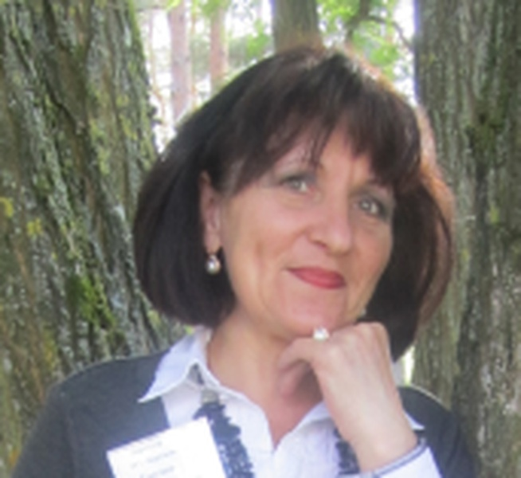

КОРГИНА АЛИНА НИКОДИМОВНА

* ДИРЕКТОР
* ТЕЛЕФОН: +375297889707
* Время работы: понедельник-пятница с 08:00 до 17:00, обед с 13:00 до 14:00 суббота, воскресенье - выходной Дни приема граждан и юридических лиц в оздоровительном лагере: каждый первая вторая пятница месяца с 08:00 до 17:00.

**Оздоровительный лагерь "Солнышко"**

**Тип учреждения:**  Воспитательно-оздоровительное учреждение образования

**Населенный пункт:** д. Докудово

**Директор:** Милейко Дмитрий Иванович

**Телефон:** 8-0154-657229

**САЙТ:**[lager-solnyshko.blogspot.com](https://lager-solnyshko.blogspot.com/)

|  |  |  |
| --- | --- | --- |
| **Смена:** | **Дата:** | **Название смены:** |
| 1 смена | 08.06.2021 - 25.06.2021 | "Вместе ярче" |
| 2 смена | 28.06.2021 - 15.07.2021 | "Оранжевая планета" |
| 3 смена | 18.07.2021 - 04.08.2021 | "Невероятные приключения" |
| 4 смена | 07.08.2021 - 24.08.2021 | "Лови момент" |

**Оздоровительный лагерь "Спутник"**

**Тип учреждения:**  Воспитательно - оздоровительное учреждение образования

**Населенный пункт:**  Третьяковский сельсовет, 53

**Директор:** Новик Алина Ивановна

**Телефон: +375297897367**

**САЙТ:**  [spytnik.schools.by](https://spytnik.schools.by/)

**E-mail:** [vozsputnik@gmail.com](mailto:vozsputnik@gmail.com)

|  |  |  |
| --- | --- | --- |
| **Смена:** | **Дата:** | **Название смены:** |
| 1 смена | 08.06.2021 - 25.06.2021 | - |
| 2 смена | 28.06.2021 - 15.07.2021 | - |
| 3 смена | 18.07.2021 - 04.08.2021 | - |
| 4 смена | 07.08.2021 - 24.08.2021 | - |

**УВАЖАЕМЫЕ РОДИТЕЛИ!**

Благодарим вас за доверие, оказанное нам при выборе оздоровительного лагеря для отдыха вашего ребёнка.

Мы сделаем все возможное для того, чтобы пребывание в оздоровительном лагере стало для него настоящим событием.

Вместе с тем, учитывая сложившуюся в стране эпидемиологическую ситуацию, с пониманием отнеситесь к некоторым ограничительным мерам, предпринятым в оздоровительном лагере для предупреждения заноса и распространения инфекции COVID-19. Перед отправкой ребенка в лагерь ознакомьтесь сами с несложными правилами личной гигиены и респираторного этикета.

Просим вас провести с ребёнком разъяснительную работу, объясните, с чем связаны некоторые ограничительные меры, принятые в оздоровительном лагере при организации проживания, питания, проведения спортивных, культурно-массовых и иных мероприятий.

Очень ответственно отнеситесь к сборам ребёнка в оздоровительный лагерь. Обеспечьте наличие у детей кроме летних вещей одежды и обуви на случай плохой погоды. Не забудьте предметы личной гигиены и др.

Перед отправкой ребёнка в оздоровительный лагерь при получении медицинской справки не утаивайте от врача информацию о контактах ребёнка. В случае получения информации после отъезда ребенка в лагерь оперативно сообщите о контактах руководству лагеря.

В случае, если ваш ребёнок во время нахождения в оздоровительном лагере пожаловался вам на плохое самочувствие, немедленно сообщите об этом воспитателю.

Хотим также обратить ваше внимание на то, что с целью предупреждения и распространения инфекции COVID-19 предприняты некоторые ограничительные меры:

1. Ограничены посещения родителями (иными законными представителями) детей в смене, разрешено осуществление передачи продуктов питания, вещей и др.

2. Ограничено в ходе реализации смены забирать ребёнка за пределы лагеря на краткосрочный или долгосрочный период.

Пусть наша совместная работа по организации отдыха и оздоровления ребёнка наполнит его летние каникулы яркими эмоциями и только хорошими впечатлениями!

**УВАЖАЕМЫЕ РЕБЯТА!**

Соблюдайте несложные правила РЕСПИРАТОРНОГОЭТИКЕТА И ЛИЧНОЙ ГИГИЕНЫ! С пониманием относитесь к определенным ограничениям в оздоровительном лагере, вызванным необходимостью снизить риски распространения инфекции COVID-19.

Респираторные вирусы передаются от больного человека к здоровому человеку воздушно-капельным путем (при разговоре, кашле, чихании). При общении с людьми соблюдайте дистанцирование не менее 1-1,5 м.

Чистые руки – это гарантия того, что Вы не будете распространять вирусы, инфицируя себя, когда прикасаетесь ко рту и носу. Чаще мойте руки жидким мылом (после посещения туалета, перед приемами пищи, после возвращения с прогулок, мероприятий и т.д.).

Прикрывайте рот и нос салфеткой (платком), когда чихаете или кашляете!

Используйте одноразовые бумажные салфетки (платки), которые выбрасывайте сразу после использования!

При отсутствии салфетки (платка) кашляйте или чихайте в сгиб локтя!

Не касайтесь немытыми руками носа, рта и глаз!

По возможности используйте средства индивидуальной защиты (маски).

Ответственно относитесь к своему здоровью. При первых симптомах плохого самочувствия сообщите об этом воспитателю.

Строго соблюдайте алгоритм действий, разработанный в оздоровительном лагере для предупреждения заноса и распространения инфекции COVID-19 при организации проживания, питания, участия в досуговых, спортивных и других мероприятиях.

Будьте здоровы! Пусть отдых в лагере запомнится вам надолго!

**При соблюдении всех этих несложных правил вы можете быть уверены, что каникулы пройдут весело, разнообразно и не принесут никаких неприятностей.**

**ЖЕЛАЕМ ХОРОШЕГО ОТДЫХА!**

Информация подготовлена Лидским РУМК при содействии Лидского РОВД, Лидского РОЧС, транспортной милиции г.Лиды, Лидской спасательной станции ОСВОД, Лидского ПНД